OBDII X-METER Version 1

X-Meter คืออุปกรณ์ที่มีความสามารถในการเชื่อมต่อกับปลั๊ก DLC (data link cable) ซึ่งเป็นปลั๊กที่อยู่บริเวณใต้คอนโซลด้านขวาพวงมาลัยรถ โดยปรกติ ปลั๊ก DLC นี้มีชื่อเรียกตามมาตรฐานว่า OBD2 (on board diagnostic 2)

ปลั๊ก OBD2 นี้เป็นช่องต่อเพื่อใช้ในการซ่อมบำรุงรถยนต์รุ่นใหม่ๆ โดยศูนย์บริการ สามารถใช้อุปกรณ์คอมพิวเตอร์วิเคราะห์มาต่อกับปลั๊กนี้ เพื่อใช้ในการวิเคราะห์ปัญหาและอุปกรณ์ต่างๆของรถยนต์ ซึ่งสามารถช่วยให้การตรวจซ่อมนั้นรวดเร็วถูกต้องแม่นยำมากยิ่งขึ้น

หลักการทำงานคือ X-Meter จะอ่านข้อมูลที่ส่งมาจากกล่อง PCM (Power train Control Module) หรือกล่องควบคุมเครื่องยนต์นั่นเอง (ข้อมูลเป็นไปตามาตรฐาน OBD2) แล้วนำมาคำนวณค่าและแสดงผล

- รายการอุปกรณ์สำหรับชุด X-METER

1.1 กล่อง X-METER

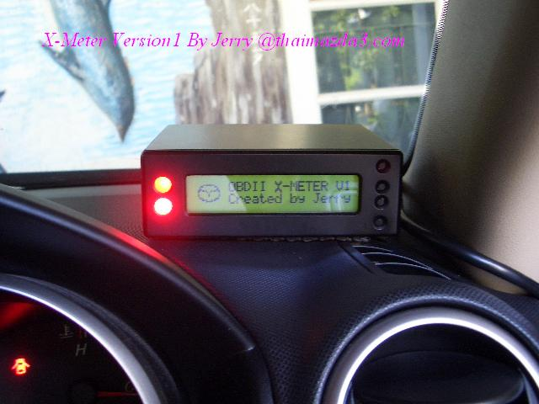

1.2. สาย Data Link

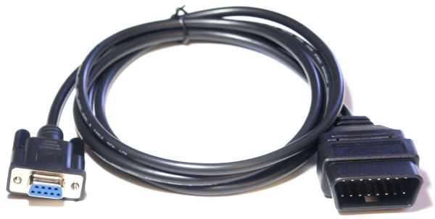

1.3. อุปกรณ์ Upgrade Firmware

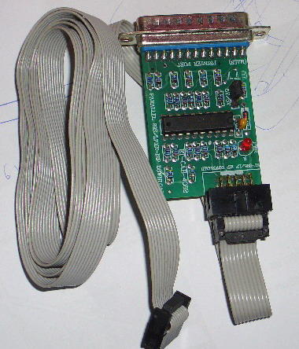

- ปุ่มควบคุมและสวิทช์ต่างๆ

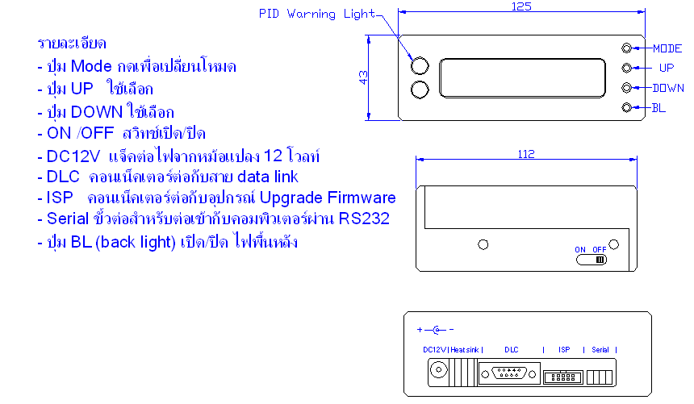

3. วิธีการใช้งานและปุ่มควบคุมเพื่อเข้าสู่โหมดต่างๆ
METER MODE
กดปุ่ม UP เพื่อเปลี่ยน PID บรรทัดบน
กดปุ่ม DN เพื่อเปลี่ยน PID บรรทัดล่าง
กดปุ่ม MENU 1 ครั้ง เข้าสู่โหมดวัดอัตราสิ้นเปลือง
กดปุ่ม MENU ค้างเอาไว้เข้าโหมด Configuration
กดปุ่ม UP เพื่อเลือกโหมดCurrent
กดปุ่ม DN เพื่อเลือกโหมด Average

กดปุ่ม MENU 1 ครั้งกลับไป Meter MODE

Select SETUP Menu กดปุ่ม UP
SPECIAL FUNCTION กดปุ่ม DN

1. Set LCD backlight
ht

2. Set SPEAKER

3. Set start-up PID1
4. Set start-up PID2
5. PID Warning Light
กดปุ่ม UP เพื่อเลือกโหมด
6. Auto Sleep Mode.
7. Firmware Ver 1.02
25-Nov-2006 | Java
1. Veh Info Numbers
2. No. of DTCs = --

กดปุ่ม UP เพื่อเลือกโหมด
กดปุ่ม DN เพื่อเปลี่ยนค่า

4. โหมดการใช้งานต่างๆ
4.1 Meter Mode - โหมดแสดงค่าพารามิเตอร์ต่างๆของเครื่องยนต์แบบ Real time ได้ 2 ค่าพร้อมๆกัน
โดยสามารถเลือกได้อย่างอิสระ ทั้งแถวบนและแถวล่าง ดังนี้ (Sampling Rate 4 Hz)
- Calculate Engine Load – ค่าภาระของเครื่องยนต์ที่ได้จากการคำนวณ [%]
- Coolant Temperature – อุณหภูมิน้ำหล่อเย็น [c]
- Short Term Fuel Trim Bank 1 – ค่าปรับชดเชยการฉีดน้ำมันเชื้อเพลิง (short term) [%]
- Long Term Fuel Trim Bank 1 – ค่าปรับชดเชยการฉีดน้ำมันเชื้อเพลิง (Long term) [%]
- Fuel Pressure – แรงดันน้ำมันเชื้อเพลิง *** [kPa]
- Manifold Air Pressure – แรงดันอากาศในท่อร่วมไอดี [kPa]
- Engine Speed – ความเร็วรอบเครื่องยนต์ [RPM]
- Vehicle Speed – ความเร็วของรถ [km/h]
- Ignition Advanced Timing – องศาจุดระเบิด [degree]
- Intake Air Temperature – อุณหภูมิอากาศไหลเข้าท่อไอดี [c]
- Air Flow – ปริมาณอากาศที่ไหลผ่านท่อไอดี [gram/sec]
- Throttle Position – ตำแหน่งการเปิดวาล์วลิ้นปีกผีเสื้อ [%]
- Front Heated Oxygen Sensor Voltage – แรงดันที่อ่านได้จาก Oxygen sensor ตัวหน้า Cat. [Volt]
- Rear Heated Oxygen Sensor Voltage – แรงดันที่อ่านได้จาก Oxygen sensor ตัวหลัง Cat. [Volt]
- Commanded EGR (Exhaust Gas Return) – เปอร์เซ็นต์การเปิดของวาล์วไอเสียย้อนกลับ [%]
- EGR Error [%]
- Commanded Evaporative Purge – เปอร์เซ็นต์การเปิดวาล์ว EP [%]
- Fuel Level – ระดับน้ำมันเชื้อเพลิง *** [%]
- Barometric Pressure – ความดันบรรยากาศ (ปรกติอยู่ที่ 100-101 kPa)
- Catalytic Converter 1 Temperature – อุณหภูมิของ Catylytic ตัวที่ 1 โดยประมาณ [c]
- Catalytic Converter 2 Temperature – อุณหภูมิของ Catalytic ตัวที่ 2 โดยประมาณ [c]***
- PCM Voltage – แรงดันไฟของกล่องควบคุม [Volt]
- Absolute Engine Load – ค่าภาระของเครื่องยนต์แบบสัมบูรณ์ [%]***
- Commanded Equivalent Ratio – อัตราส่วนผสมอากาศ / น้ำมัน ที่ควบคุมจากกล่องควบคุม
- Relative Throttle Position – เปอร์เซ็นต์การเปิดลิ้นปีกผีเสื้อแบบสัมพัทธ์ [%]
- Ambient Air Temperature – อุณหภูมิอากาศภายนอก [c]***
- And more…….
- หมายเหตุ *** = ค่าที่ไม่สามารถแสดงได้ในรถ Mazda3 เครื่อง LF2.0
- Parameter บางค่าจะแสดงได้หรือไม่ขึ้นอยู่กับยี่ห้อและรุ่นของรถ

  - โหมดแสดงผลอัตราสิ้นเปลืองเชื้อเพลิงแบบ Real time มี 2 โหมด
โหมดแสดงผลแบบปัจจุบัน ( Current Mode)
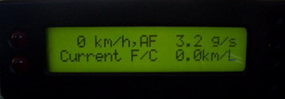
โหมดแสดงผลแบบเฉลี่ย ( Average Mode)
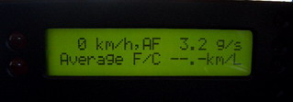

  - โหมดพิเศษเพิ่มเติม (Special Funtion)ได้แก่
- สามารถอ่านค่า Vehicle Information Number ได้ {เป็นเหมือนกับเลข Serial No. ของรถคันนั้นๆ}
- สามารถอ่านจำนวน Diagnostic Trouble Code ในกล่อง PCM ได้
- สามารถเคลียร์ Reset กล่อง PCM ได้ (ทำให้ไฟ engine ดับ)
{อาจจะไม่ใส่ฟังก์ชั่นนี้ก็ได้ ด้วยเหตุผลเรื่องความเหมาะสมในการใช้งาน}
4.4 โ หมดปรับตั้งการใช้งานต่างๆ
- ตั้งการเปิด/ปิด ไฟพื้นจอแสดงผลได้
- ตั้งการเปิด/ปิดเสียงได้
- ตั้งค่าเริ่มต้นที่ต้องการในโหมด Meter เมื่อเปิดเครื่องทุกครั้งให้เริ่มอ่านค่าตามที่ตั้งไว้ได้
- ตั้งการเปิด/ปิด Warning Light
- ตั้งการเปิด/ปิด Auto Sleep Mode (X-Meter ปิดตัวเองเมื่อดับเครื่องยนต์)
- ฯลฯ
หมายเหตุ – ค่าที่ปรับตั้งไว้จะถูกเก็บไว้ และทุกครั้งที่เปิด X-Meter ก็จะทำงานตามค่าที่ปรับไว้เสมอ

  - การ Upgrade Firmware

- สามารถ Upgrade Firmware (มีสาย connector พิเศษเพื่อ ลง Firmware รุ่นใหม่กว่า) ได้เรื่อยๆ เพื่อแก้ไข Bug และเพิ่มฟังก์ชั่นการใช้งานใหม่ๆได้เรื่อยๆด้วยตนเอง
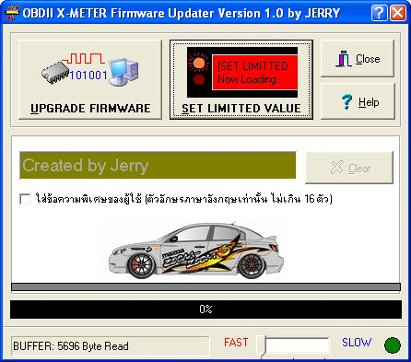

ขั้นตอนการ Upgrade Firmware
- ถ้านำกล่องมา Upgrade ด้วยเครื่องคอมพิวเตอร์ภายนอก ให้ต่อ adaptor DC 9-12 โวลท์ (ขั้วต่อในเป็นลบ ขั้วนอกเป็นบวก) โดยสามารถสังเกตได้ว่าถูกขั้วหรือไม่โดยเปิดสวิทช์แล้ว X-Meter ต้องทำงาน ถ้าไม่ทำงานแสดงว่า adaptor นั้นใช้ไม่ได้
- ต่อสายแพของอุปกรณ์ Upgrade เข้าที่ขั้วต่อ ISP หลังกล่อง X-Meter ด้วยปลายสายแพอีกข้างเสียบเข้าที่ขั้วต่อของตัว Upgrade
- เสียบขั้วต่อตัว Upgrade เข้ากับ Parallel Port (Printer Port) และเปิดโปรแกรม Updater
- เปิดสวิทช์ ให้ X-Meter เริ่มทำงาน โดยในระหว่างที่ Logo วิ่งจากขวาไปซ้ายให้กดปุ่ม UP+DN ค้างไว้พร้อมกันจนกว่าจะมีข้อความขึ้นว่า [UPGRADE FIRMWARE]
- ติ๊กที่ช่อง ใส่ข้อความพิเศษของผู้ใช้เพื่อสามารถเลือกข้อความต้อนรับเองได้ ไม่เกิน 16 ตัวอักษร (ภาษาอังกฤษเท่านั้น)
- คลิ๊กที่ปุ่ม UPGRADE FIRMWARE เพื่อทำการ upgrade รอจนกว่าจะมีหน้าจอขึ้นคำว่า Upgrade Complete!
หมายเหตุ
- หากการ upgrade firmware ไม่สำเร็จหรือมีปัญหาให้ลองปรับลดความเร็วที่ slide bar ลงดูแล้วทดลองใหม่
- หากไม่สามารถกดให้ X-Meter เข้าสู่โหมด UPGRADE FIRMWARE ได้ ให้ double click ที่ status bar ด้านซ้ายล่างของโปรแกรม เพื่อให้สามารถ Upgrade firmware ใหม่ได้โดยที่ X-Meter ไม่ต้องเข้าโหมด Upgrade firmware

  - การตั้งค่าสูงสุดต่ำสุด สำหรับสัญญาณไฟเตือน

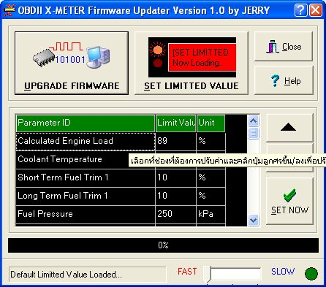

ขั้นตอนการปรับตั้งค่าสูงสุดต่ำสุด สำหรับไฟเตือน

1. ถ้านำกล่องมา Upgrade ด้วยเครื่องคอมพิวเตอร์ภายนอก ให้ต่อ adaptor DC 9-12 โวลท์ (ขั้วต่อในเป็นลบ ขั้วนอกเป็นบวก) โดยสามารถสังเกตได้ว่าถูกขั้วหรือไม่โดยเปิดสวิทช์แล้ว X-Meter ต้องทำงาน ถ้าไม่ทำงานแสดงว่า adaptor นั้นใช้ไม่ได้
2. ต่อสายแพของอุปกรณ์ Upgrade เข้าที่ขั้วต่อ ISP หลังกล่อง X-Meter ด้วยปลายสายแพอีกข้างเสียบเข้าที่ขั้วต่อของตัว Upgrade
3. เสียบขั้วต่อตัว Upgrade เข้ากับ Parallel Port (Printer Port) และเปิดโปรแกรม Updater
4. เปิดสวิทช์ ให้ X-Meter เริ่มทำงาน โดยในระหว่างที่ Logo วิ่งจากขวาไปซ้ายให้กดปุ่ม MENU ค้างไว้พร้อมกันจนกว่าจะมีข้อความขึ้นว่า [SET LIMITTED VALUE]
5. คลิกที่ช่อง Parameter ที่ต้องการปรับค่า แล้วคลิ๊กที่ปุ่ม ขึ้น หรือลง เพื่อปรับเพิ่มหรือลดค่า
6. เมื่อปรับค่าได้ตามต้องการแล้ว คลิ๊กที่ปุ่ม SET NOW เพื่อทำการปรับค่า X-Meter จะขึ้นข้อความ Setting Complete! แล้ว Reset ตัวเองใหม่

5. ฟังก์ชั่นพิเศษเพิ่มเติมอื่นๆ
- Interface OBD2 ได้หลาย protocol (SAE J1850 PWM,VPW / ISO 9141-2 / ISO 14230-4 / ISO-17565-4 (CAN) ทำให้สามารถใช้กับรถยี่ห้ออื่นๆในตลาดได้อีกด้วย
- สามารถต่อเข้ากับคอมพิวเตอร์ Note Book หรือ เครื่องคอมพิวเตอร์ขนาดเล็ก ผ่าน Serial Port เพื่อใช้งานควบคู่กับซอฟแวร์อื่นๆ เพื่อแสดงผลออกที่คอมพิวเตอร์แทน
- มี Extended Port เพื่อเชื่อมต่อกับอุปกรณ์อื่นๆภายนอกในอนาคตได้ เช่น Cruise Control, GPS, Security Lock ปลดล็อคประตูรถโดยใช้การ scan ลายนิ้วมือ (แค่เผื่อไว้สำหรับอนาคตนะครับ)

